PRACTICA DE LABORATORIO Nº 2

INTEGRANTES:
Balcazar Poches Tatiana
Bareño Diego Fernando
Camacho Angie Lizeth

PRESENTADO A:
Msc. Rubén Darío Buitrago Pulido

UNIVERSIDAD ECCI
COORDINACIÓN DE INGENIERÍA INDUSTRIAL
AUTOMATIZACIÓN I
BOGOTÁ D.C.

INTRODUCCIÓN

La automatización según el libro introducción a la neumática M. Moreno se define como “conjunto de elementos tecnológicos que realizan una serie de funciones y operaciones sin la intervención del hombre, o con mínima participación” (p.08). Para operar la automatización es necesario la energía y entre sus formas energéticas se encuentra la neumática. El aire puede ser usado directamente como elemento de trabajo o regulado por medio de válvulas, la generación del aire comprimido no es limitada ya que la materia prima no tiene ningún costo, además permite la fácil distribución y es acumulable a través de tanques, estas propiedades han contribuido a su popularidad.
La automatización neumática ha progresado considerablemente en el transcurso de los últimos años. Mientras que antes lo usual era automatizar mediante válvulas montadas directamente junto al actuador, actualmente se dispone de terminales de válvulas de alto rendimiento, con entradas y salidas eléctricas integradas, el control del aire suplanta los mejores grados de eficiencia, ejecutando operaciones sin fatiga, economizando tiempo, herramientas y materiales, además de fortalecer seguridad al trabajo.
Los sistemas neumáticos están compuestos principalmente por el compresor el cual suministra el aire por medio de tubería, unidades de mantenimiento FRL, cilindros que ejecutan el comando, válvulas de vías los cuales hacen la trasferencia de señal y válvulas selectoras o de simultaneidad las cuales hacen el procesamiento de la señal; dichos componentes se van a especificar dentro de este informe de laboratorio, junto con un montaje desarrollado en un tablero de prueba.

OBJETIVOS

Objetivo General
Desarrollar habilidades analíticas y experimentales, por medio del desarrollo de una práctica de laboratorio integrando conocimientos de neumática y haciendo uso de instrumentos como; cilindro de simple efecto, cilindro de doble efecto, válvulas de vías, válvulas direccionales, unidad de mantenimiento, tubería de servicio y el compresor que suministra el aire comprimido; todos estos factores convergen hacia la automatización de procesos.

Objetivos Específicos
- Identificar y conocer elementos de trabajo neumático.
- Desarrollar montajes con válvulas de control direccionales en el tablero de pruebas del laboratorio.
- Afianzar la simbología de las diferentes válvulas direccionales que se pueden encontrar dentro de los procesos de neumáticos.

MARCO TEÓRICO

RESULTADOS Y DISCUSIÓN

- Practica de laboratorio Guía 6 pertinente a válvulas de control direccionales
  - Desarrollo Actividad 1
Se seleccionan los elementos de trabajo que se utilizaran en el montaje, los cuales son unidad de mantenimiento, bloque/fuente de distribución de aire comprimido con conexión múltiple, válvula 3/2 con accionamiento manual y retorno por muelle, válvula 3/2 monopiloto de aire, cilindro de simple efecto y la tubería flexible como red de alimentación para el trabajo. Se sitúan los elementos en los rieles del panel de trabajo, adecuadamente y siguiendo el diagrama del montaje, se unen los elementos con la tubería flexible, empezando desde el bloque/fuente de distribución que ya se encuentra conectado a la unidad de mantenimiento alimentada del aire comprimido, hacia la 3/2 monopiloto de aire donde se genera la salida directamente al cilindro de simple efecto; después de realizar el montaje se comprueba que hayan quedado bien instaladas las conexiones con el fin de no generar perdida de aire, por último se procede a probar el funcionamiento del montaje dando paso al aire comprimido, maniobrando la válvula de botón.
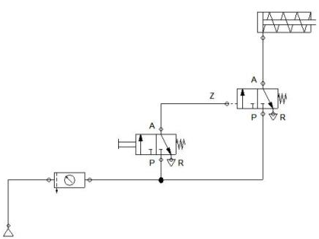

Sistema Simulado en reposo

Montaje 1 - Guía 6 actividad 1
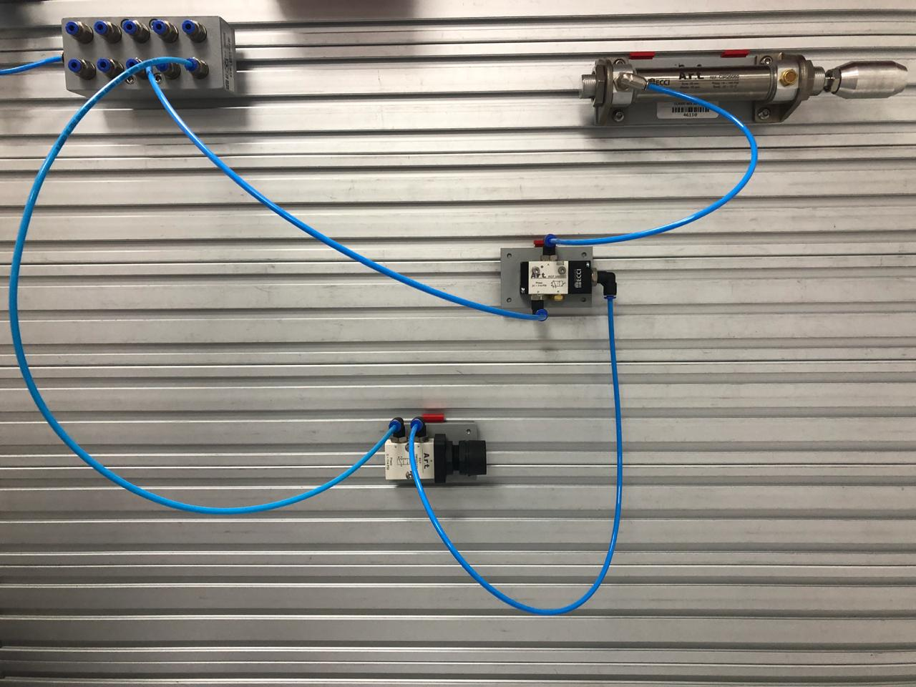
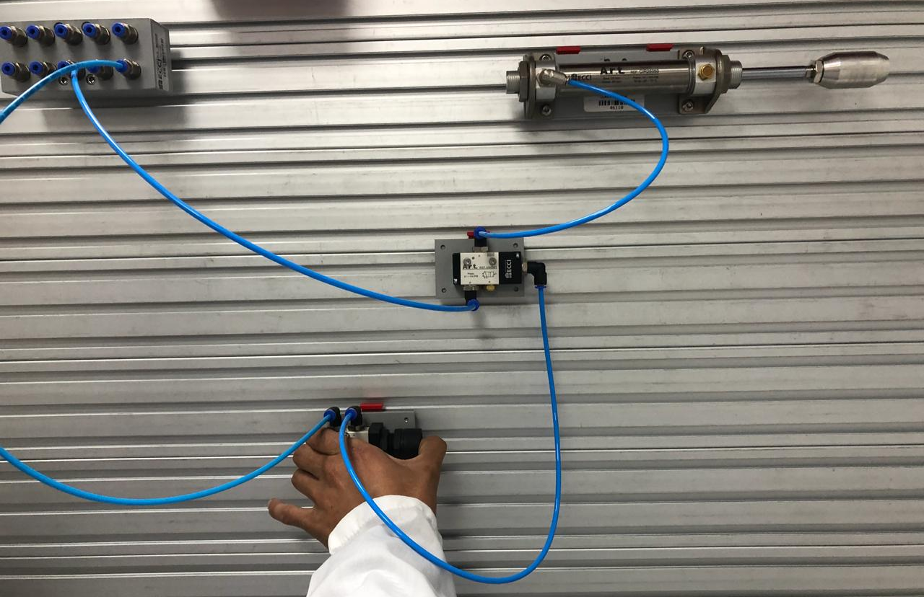

La simulación en reposo se muestra en la ilustración __ , esta permanece en el mismo estado mientras no se active el pulsador manual que se encuentra en la válvula 3/2 de accionamiento manual, la cual va a suministrar el aire comprimido para la válvula 3/2 de memoria o potencia y esta a su vez habilita el paso de aire y el funcionamiento del cilindro de simple efecto.
Esquema de cilindro activado (Trabajo)

Cuando se activa el pulsador manual en la válvula 3/2 de accionamiento manual, este suministra el aire comprimido mediante la tubería de servicio hasta la válvula 3/2 de memoria o potencia y esta habilita el cilindro de simple efecto y hace que se desplace el vástago; cuando se suelta el pulsador en la válvula 3/2, el retorno del aire se libera en la vía 3 de la válvula de potencia.

Montaje 2 - Guía 6 actividad 3
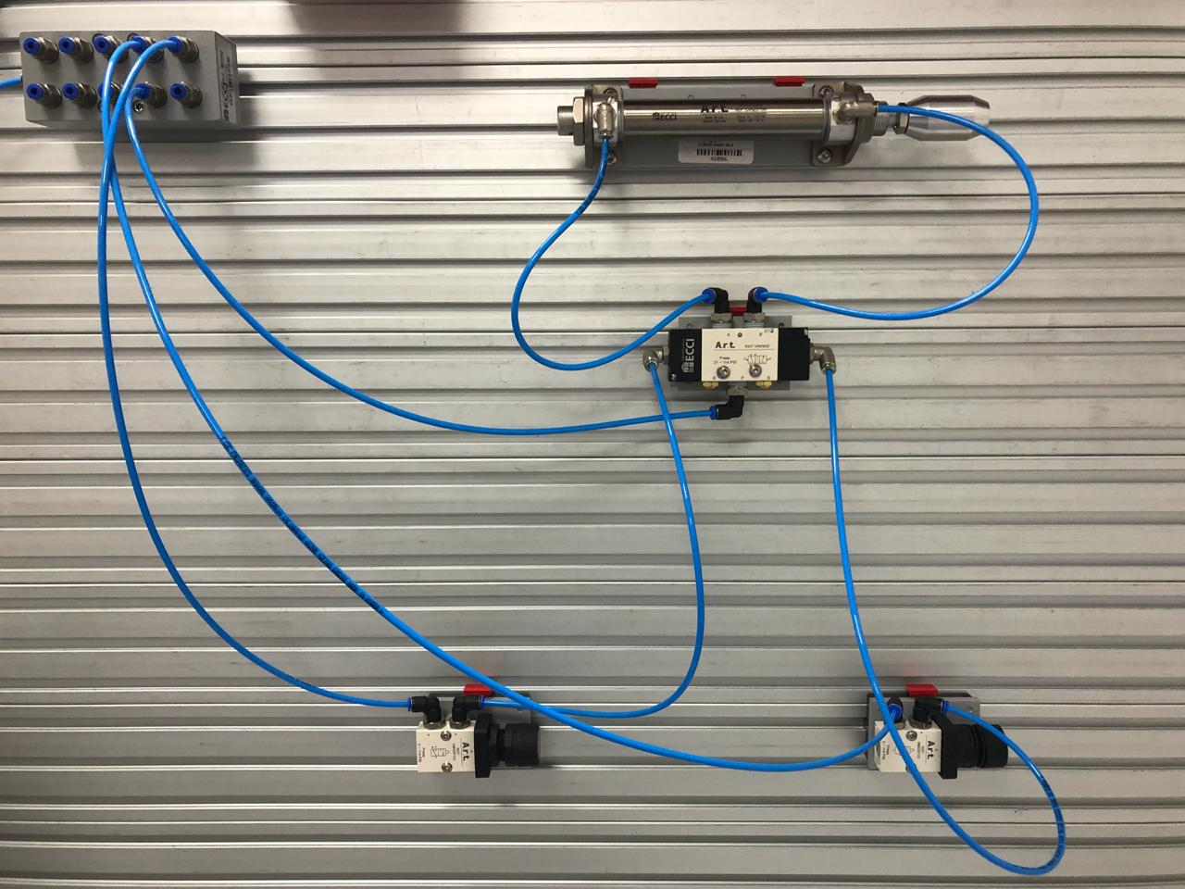

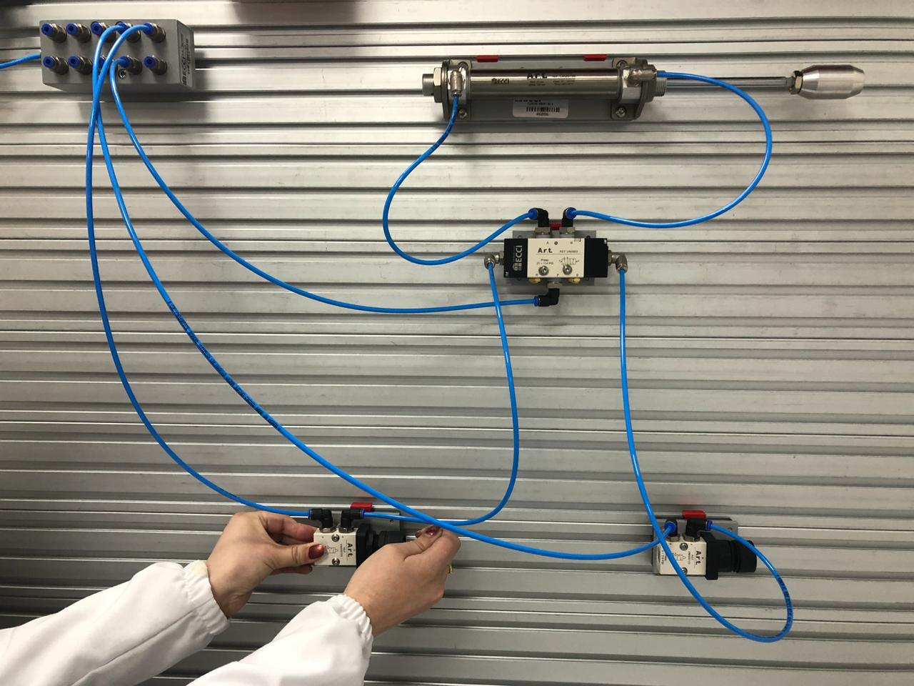

Montaje 3 - Guía 6 actividad 4
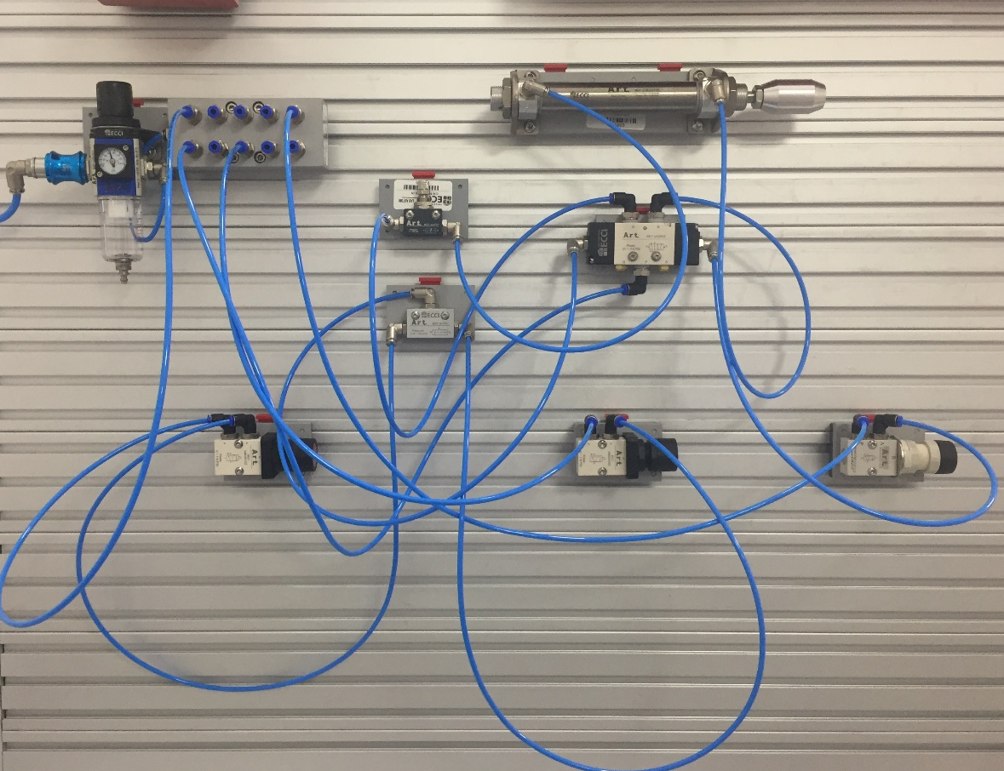

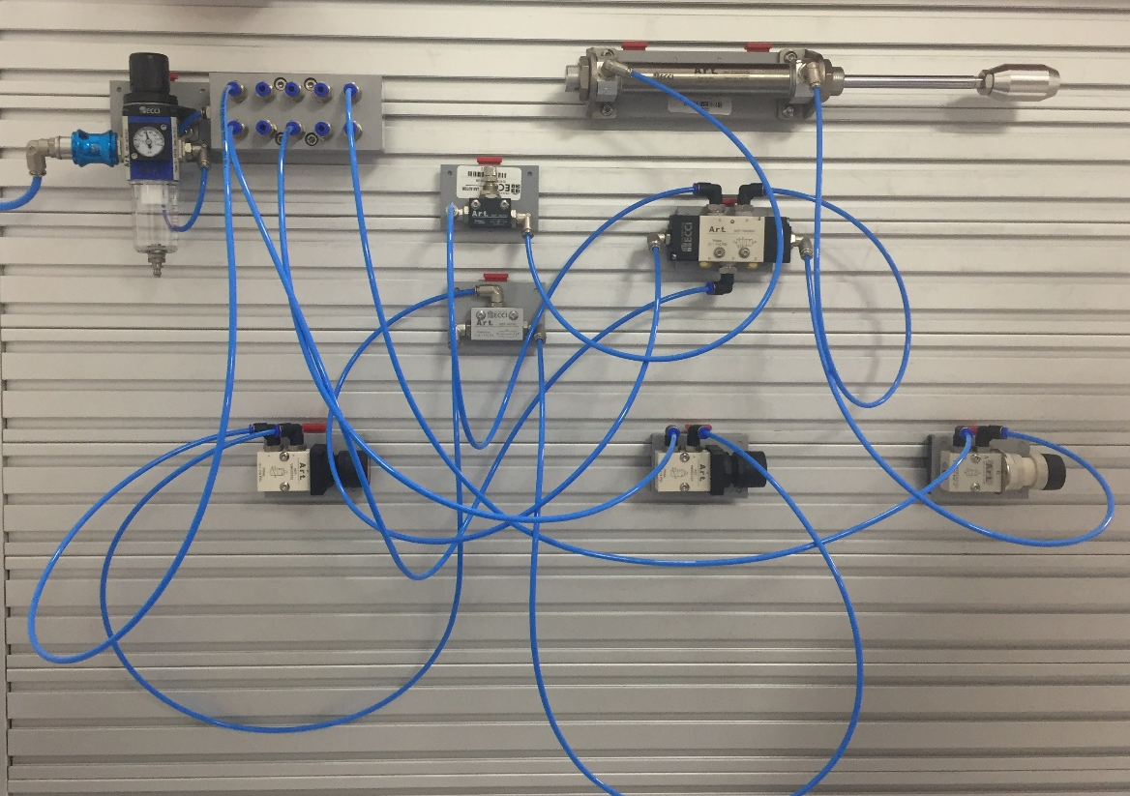
Montaje 4 - Guía 7 actividad 1

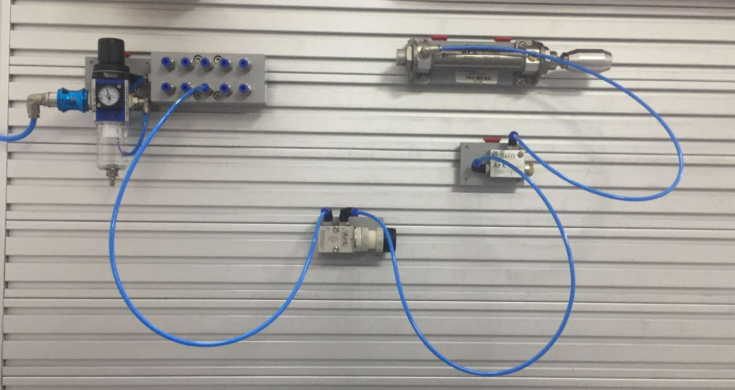

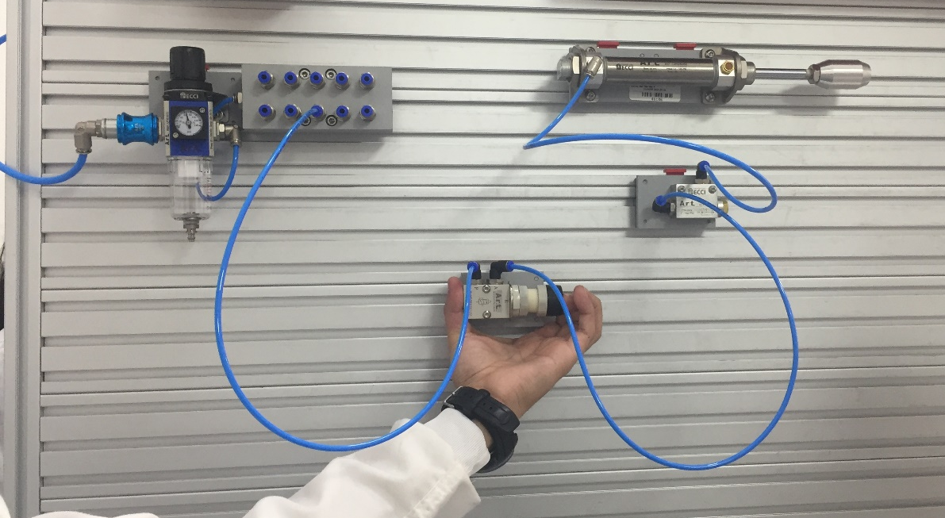
Montaje 5 - Guía 7 actividad 2

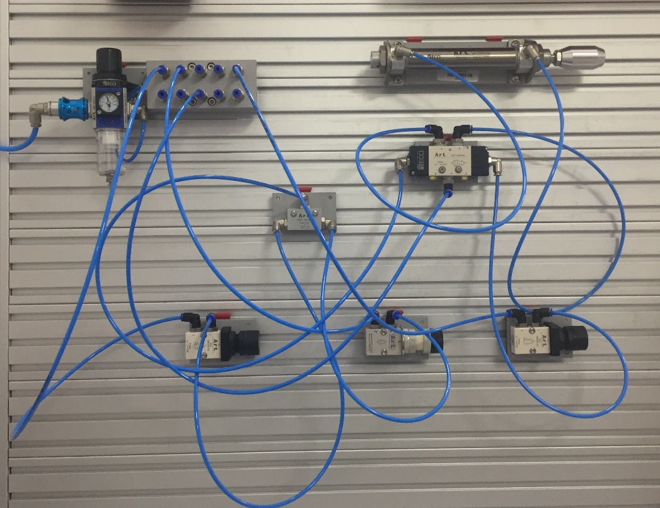
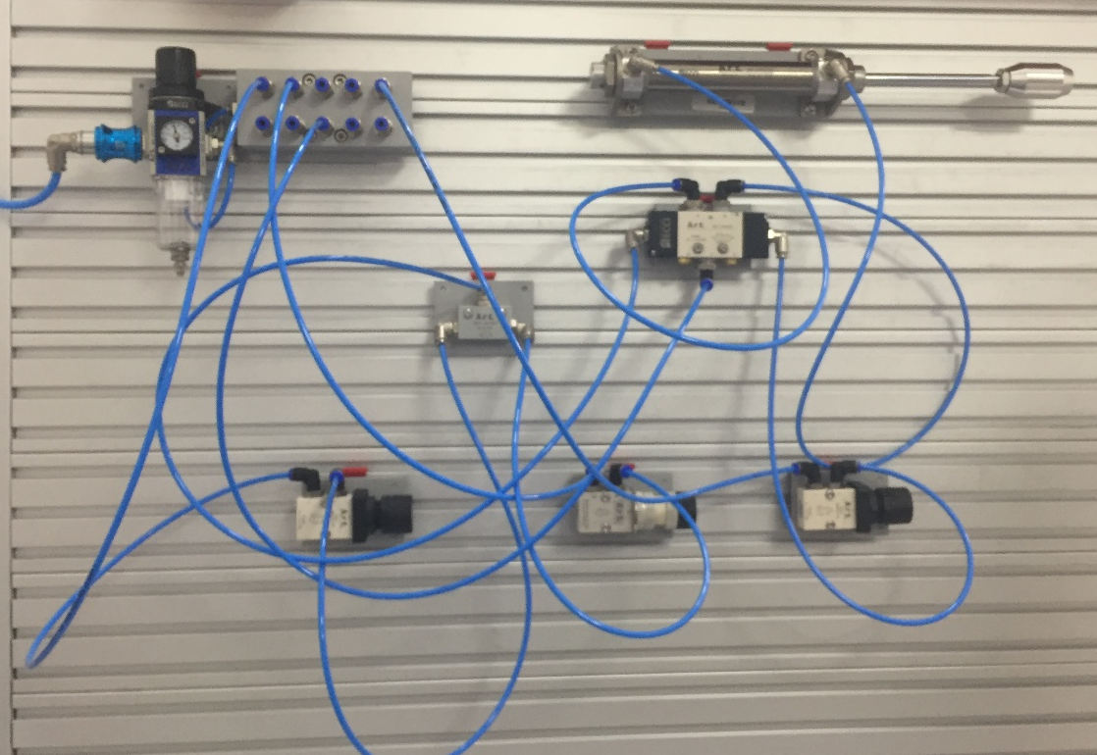
Montaje 6 - Guía 7 actividad 3
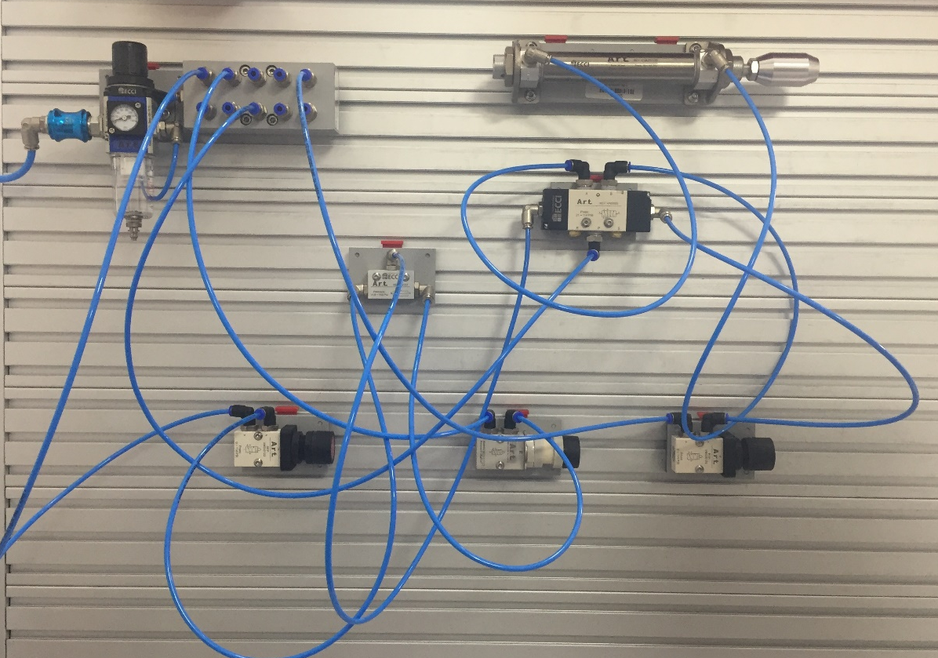
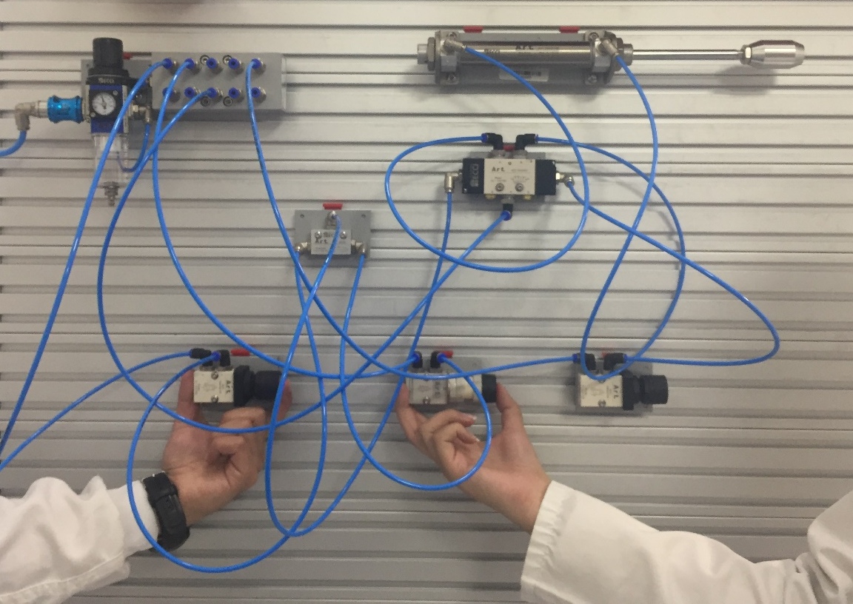
Montaje 7 - Guía 7 actividad 4

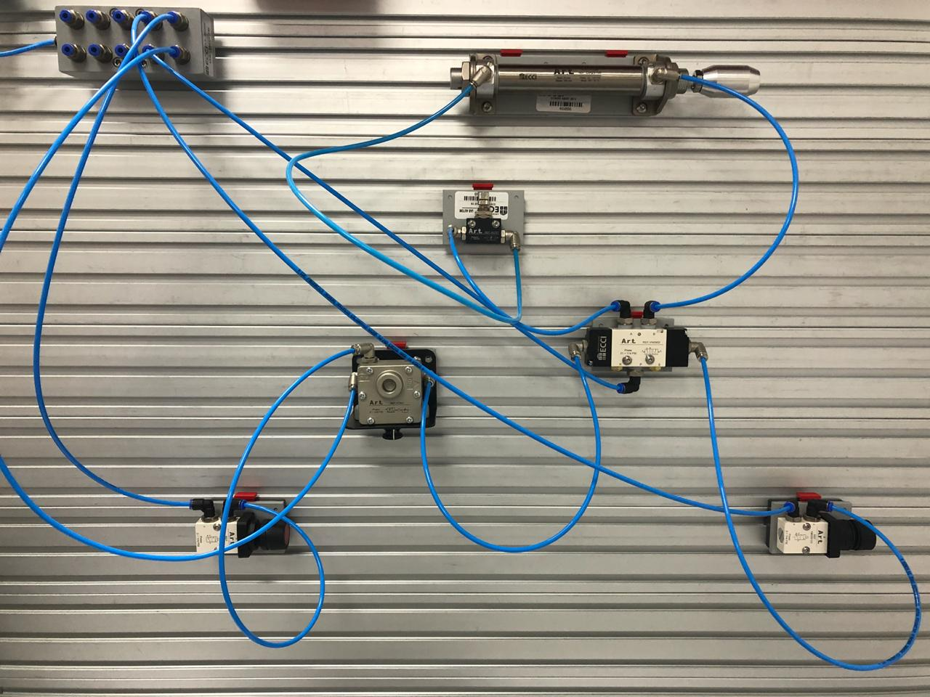
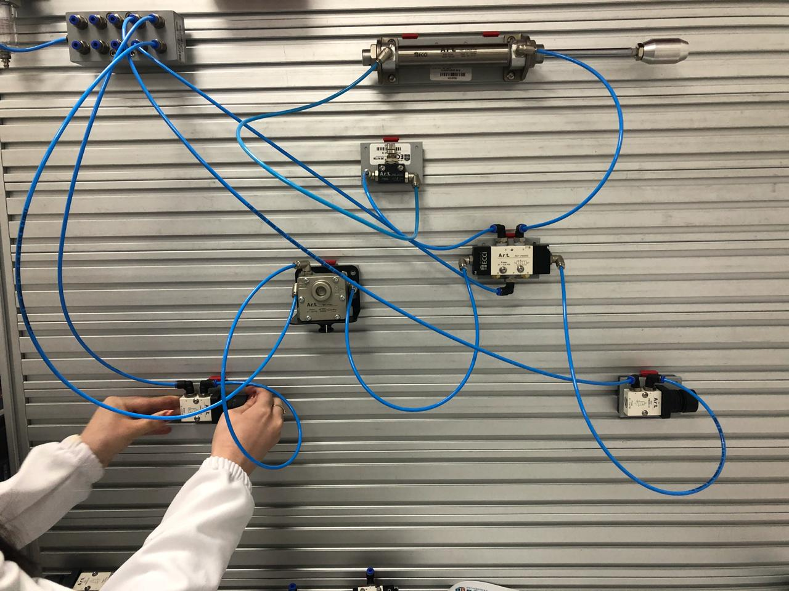

De acuerdo al montaje propuesto por el docente, este mismo se ejecuta dentro del software Fluidsim como se muestra en la ilustración ___.
    - ¿Cuál es la ventaja que presenta este circuito neumático frente al mando directo?

  - Desarrollo Actividad 3
    - Identificar los elementos necesarios para el desarrollo de la practica
    - Dibujar diagrama secuencia fase
    - Realizar el montaje en el software de simulación

Con esta práctica de laboratorio se logró desarrollar un sistema de aire comprimido dinámico, en donde se aplicó la teoría adquirida en clase y se complementó con la práctica.
El compresor es la base de los sistemas de aire comprimido el cual convierte la energía mecánica en energía neumática (Buitrago, 2018), el aire pasa a través de la tubería primaria, posteriormente a la tubería secundaria y por ultimo a la tubería de servicio según el uso que se le vaya a dar; en los módulos del laboratorio dichas tuberías de servicio vienen con un diámetro de 6 mm conectadas a las unidades de mantenimiento (FRL) de donde sale de nuevo una tubería de servicio de 4 mm y esta es conectada a un bloque de distribución que tiene una serie de racores para alimentar varios dispositivos.
Desde los racores se hace una conexión de tubería de servicio hacia las válvulas dentro del sistema de aire comprimido, estas tiene la función de permitir, orientar o detener el flujo de aire para distribuirlo hacia los elementos de trabajo, estas válvulas se encuentran en el mercado como direccionales o distribuidoras, en la práctica se usó una válvula de 3/2 con un pulsador manual y con retorno por muelle; desde la válvula sale una nueva tubería de servicio hacia el cilindro de simple efecto el cual cuenta con un vástago que retorna por el efecto de muelle incorporado (Buitrago, 2018).
En teoría el montaje que se llevó a cabo funciona de la siguiente manera: se habilita la apertura de aire desde la unidad de mantenimiento, esta viaja a través de la tubería de servicio hasta la válvula 3/2 donde se almacena el aire comprimido en la segunda posición y este es liberado luego de accionar el pulsador manual, viajando al cilindro de simple efecto causando que se desplace el vástago mientras se tiene oprimido el pulsador, cuando se suelta el pulsador en la válvula 3/2 el vástago retorna por el efecto de muelle incorporado o de una fuerza externa; el aire es liberado por la vía 3.

CONCLUSIONES

- Se comprobó con la práctica de laboratorio conceptos adquiridos sobre el funcionamiento de los cilindros y las válvulas, ya que se desarrolló un montaje en el laboratorio donde se puso en funcionamiento un cilindro de simple efecto, Válvula 3/2 abierta con accionamiento derecho mecánico de retorno de muelle y conmutada por un pulsador manual por el costado izquierdo, pudimos de esta forma reconocer como el aire en combinación con la válvula accionaron el funcionamiento del cilindro de simple efecto y cuando se suelto el pulsador el vástago retorno a su posición liberando el aire de la válvula por la vía 3.
- Se identificaron y asociaron los diferentes elementos neumáticos de trabajo disponibles en el laboratorio para la práctica realiza de esta forma observamos diferentes tipos de válvulas como: válvula 3/2 botón/resorte y válvula 3/2 rodillo lateral donde pudimos identificar que la diferencia es su forma de accionar, cilindro de simple efecto y cilindro de doble efecto donde pudimos identificar que la diferencia es la cantidad de entradas de aire que cada uno posee y diferentes tipos de válvulas y entradas que no utilizamos para el montaje.
- Una vez realizamos el montaje, con los datos del cilindro de simple efecto, la válvula y la presión y con los datos que el profesor brinda en el laboratorio se procede a realizar el cálculo de la fuerza de avance y fuerza de retorno como propiedad de los elementos neumáticos (cilindro), también hallamos el consumo dato fundamental al momento del diseño de una red neumática de aire comprimido de acuerdo a la necesidad y proyección del uso del aire para la automatización de procesos de esta forma afianzamos los conocimientos adquiridos en la clase.

REFERENCIAS
Moreno, M. (2000). Introducción a la Neumática. Buenos Aires, Curso 021. Recuperado de: http://www.microautomacion.com/capacitacion/Manual021IntroduccinalaNeumtica.pdf
Buitrago, R. (2018). Elementos neumáticos de trabajo. [Guía No.4]

